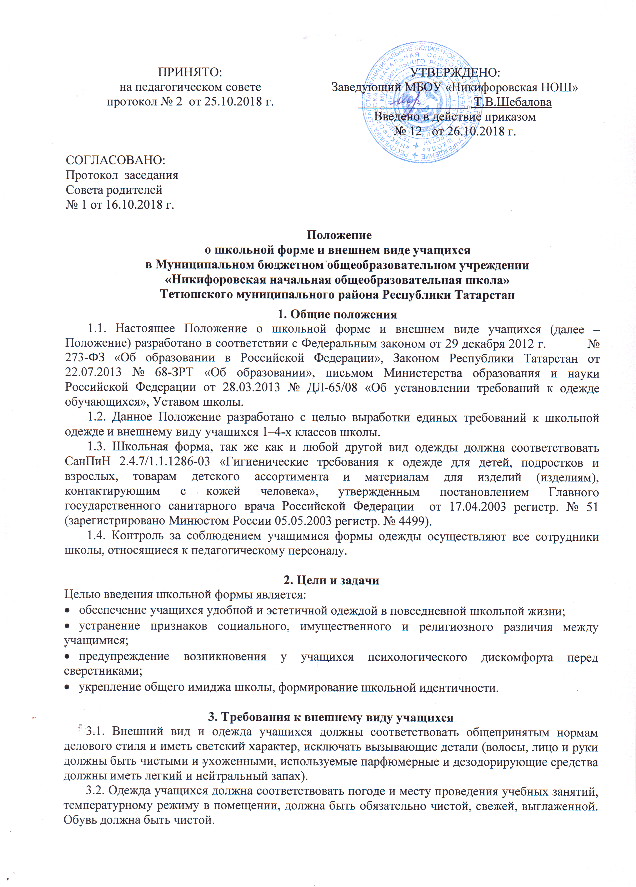
4. Общие требования к школьной форме
В школе установлено 3 вида допустимой формы:
• повседневная;
• парадная;
• спортивная.

4.1. Парадная форма
4.1.1. Парадная форма используется учащимися в дни проведения праздников и торжественных линеек.
4.1.2. Для мальчиков парадная школьная форма состоит из повседневной школьной одежды, дополненной белой рубашкой.
4.1.3. Для девочек парадная школьная форма состоит из повседневной школьной одежды, дополненной белым фартуком или белой блузкой.
4.2. Спортивная форма
4.2.1. Спортивная форма используется учащимися на занятиях физической культурой и спортом и включает: футболку, спортивные трусы, спортивное трико (костюм), кроссовки.
4.2.2. Форма должна соответствовать погоде и месту проведения физкультурных занятий. Для участия в массовых спортивных мероприятиях рекомендуется приобретение головных уборов (кепи, бейсболки и пр.).
4.2.3. Спортивные костюмы надеваются только для уроков физической культуры и на время проведения спортивных праздников, соревнований.

4.3. Повседневная форма
Стиль одежды – деловой, классический.
4.3.1. Мальчики:
• костюм "двойка" или "тройка" серого, синего, черного цвета; мужская сорочка (рубашка), галстук, туфли;
• брюки классического покроя серого, синего,черного цвета, пиджак в цвет брюкам, мужская сорочка (рубашка), галстук, туфли;
• однотонная белая рубашка или рубашка неярких тонов (без надписей и рисунков) или водолазка;
• допускается ношение вместо пиджака однотонного без надписей пуловера, свитера, жилета того же цвета;
• в весенний и осенний период допускается отсутствие пиджака при условии сохранения однотонной сорочки;
• аккуратная прическа.

4.3.2. Девочки:
• костюм "двойка" или "тройка" серого, синего, черного цвета или платье коричневого тона с черным фартуком;
• колготки однотонные;
• туфли не на высоком каблуке (не более 3 см);
• в зимний период во время низкого температурного режима разрешается надевать однотонный без надписей пуловер, свитер, жилет;
• аккуратная прическа (уложенные в косу, хвост или пучок волосы) или стрижка.
4.3.3. Запрещается использовать для ношения в учебное время следующие варианты одежды и обуви:
- спортивная одежда (спортивный костюм или его детали);
- одежда для активного отдыха (шорты, толстовки, майки и футболки с символикой и т.п)
- пляжная одежда;
- одежда бельевого стиля;
- прозрачные платья, юбки и блузки, в т. ч. одежда с прозрачными вставками;
- декольтированные платья и блузки (открыт вырез груди, заметно нижнее белье и т. п.);
- вечерние туалеты;
- платья, майки и блузки без рукавов (без пиджака или жакета);
- мини-юбки;
- слишком короткие блузки, открывающие часть живота или спины;
- одежда из кожи (кожзаменителя), плащевой ткани;
- сильно облегающие (обтягивающие) фигуру брюки, платья, юбки;
- спортивная обувь (в т. ч. для экстремальных видов спорта и развлечений);
- пляжная обувь (шлепанцы и тапочки);
- массивная обувь на высокой платформе;
- вечерние туфли (с бантами, перьями, крупными стразами, яркой вышивкой, из блестящих тканей и т. п.);
- туфли на чрезмерно высоком каблуке. Допустимая высота каблука для девочек не более 5 см (5–9-е классы), не более 7 см (10–11-е классы).
- в одежде и обуви не должны присутствовать очень яркие цвета, блестящие нити и вызывающие экстравагантные детали, привлекающие пристальное внимание.
Запрещено использовать в качестве деталей одежды массивные броши, кулоны, кольца, серьги.
Учащимся не рекомендуется ношение в школу одежды, обуви и аксессуаров с травмирующей фурнитурой.
4.3.5. Запрещаются экстравагантные стрижки и прически, окрашивание волос в яркие, неестественные оттенки.
4.3.6. Все учащиеся 1–4-х классов должны иметь сменную обувь. Сменная обувь должна быть чистой, выдержанной в деловом стиле.

5. Права и обязанности учащихся
5.1. Учащийся имеет право:
- выбирать школьную форму в соответствии с предложенными вариантами;
- самостоятельно подбирать рубашки, блузки, аксессуары к школьной форме в повседневной жизни;
- на ношение в холодное время года джемперов, свитеров и пуловеров неярких цветов.
5.2. Учащийся обязан:
- носить повседневную школьную форму во время учебного процесса;
- содержать форму в чистоте, относиться к ней бережно, помнить, что внешний вид ученика – это лицо школы;
- в дни проведения торжественных линеек, праздников надевать парадную форму;
- следить за своим внешним видом, поддерживать опрятность в одежде, аккуратность в прическе, чистоту обуви, в помещениях школы находиться в сменной обуви;
- выполнять все пункты данного Положения.

6. Права и обязанности родителей (законных представителей)
6.1. Родители (законные представители) имеют право:
- на приобретение школьной формы в соответствии с предложенным описанием в любом удобном для них месте, учитывая вкусы и особенности фигуры ребенка;
- обсуждение на родительских собраниях класса и школы вопросов, имеющих отношение к школьной форме, выносить предложения в отношении школьной формы.
6.2.Родители (законные представители) обязаны:
- обеспечить учащихся школьной формой, согласно условиям данного Положения, до начала нового учебного года, и делать это по мере необходимости, вплоть до окончания учащимся школы;
- ежедневно контролировать внешний вид учащихся перед выходом в школу в строгом соответствии с требованиями Положения;
- следить за состоянием школьной формы своего ребенка, т.е. своевременно ее стирать по мере загрязнения;
- выполнять все пункты данного Положения.

7. Ответственность. Меры административного воздействия.
7.1. Несоблюдение учащимися настоящего Положения является нарушением Устава школы и Правил внутреннего распорядка для учащихся школы.
7.2. В случае, если учащийся пришел в школу без школьной формы он на занятия допускается, но при этом предоставляет дежурному учителю дневник, в котором уполномоченное лицо делает запись для родителей (законных представителей) с предупреждением о том, чтобы родители приняли соответствующие меры, т.е. обеспечили приход в школу своего ребенка в школьной форме.
7.3. О случае явки учащихся без школьной формы и нарушений настоящего Положения классный руководитель в течение учебного дня ставит в известность родителей (законных представителей).

8. Заключительные положения
8.1. Настоящее Положение принимается педагогическим советом школы, с учетом мнения совета родителей (законных представителей), утверждается и вводится в действие приказом заведующего школой.
8.2. Инициатива внесения изменений и (или)дополнений в настоящее Положение может исходить от педагогического совета школы, совета родителей (законных представителей).
8.3. Изменения и (или)дополнения в настоящее Положение подлежат открытому общественному обсуждению на заседаниях педагогического совета школы, совета родителей (законных представителей).
8.4. Изменения в настоящее Положение вносятся педагогическим советом школы в случае необходимости с учетом мнения совета родителей (законных представителей), утверждаются, вводятся в действие приказом заведующего школой и регистрируются в установленном порядке.
8.5. Внесенные изменения вступают в силу с учебного года, следующего за годом принятия решения о внесении изменений.
8.6. Положение действует бессрочно, до принятия Положения в новой редакции.

